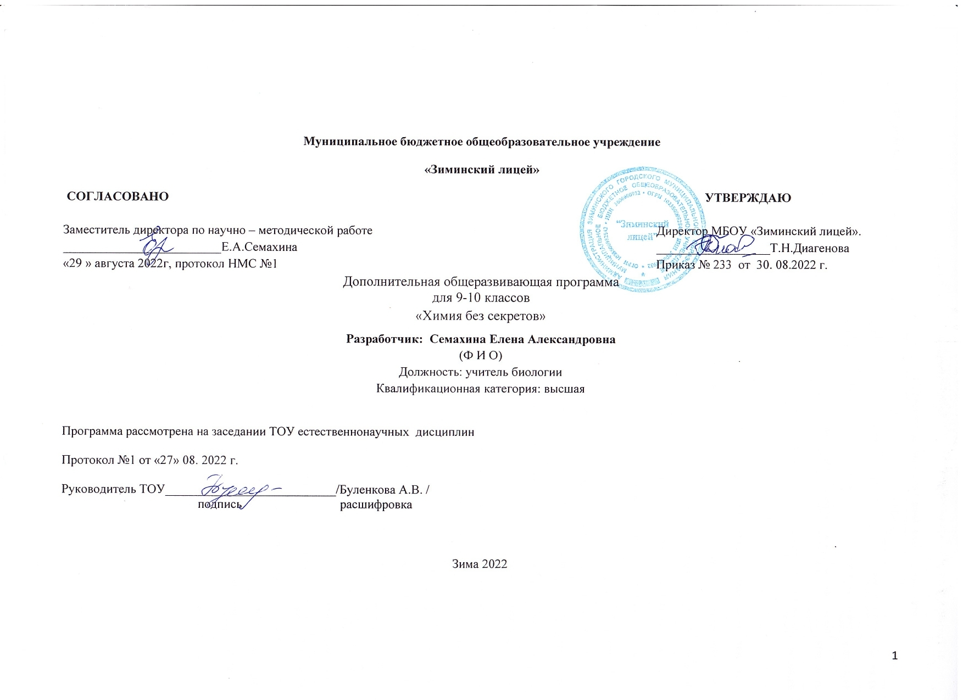
Пояснительная записка

Ребенок с рождения окружен различными веществами и должен уметь обращаться с ними. Знакомство учащихся с веществами, из которых состоит окружающий мир, позволяет раскрыть важнейшие взаимосвязи человека и веществ и среде его обитания. Знакомство детей с веществами, химическими явлениями начинается еще в раннем детстве. Каждый ребенок знаком с названиями применяемых в быту веществ, некоторыми полезными ископаемыми. Однако к началу изучения химии в 8-м классе познавательные интересы школьников в значительной мере ослабевают. Последующее изучение химии на уроках для многих учащихся протекает не очень успешно. Это обусловлено сложностью материала, нерационально спроектированными программами и формально написанными учебниками по химии. С целью формирования основ химического мировоззрения предназначена программа внеурочной деятельности «Химия без секретов» естественнонаучной направленности с использованием оборудования центра «Точка роста» ориентирована на более глубокое изучение тем химии с практическим применением.
Программа адресована не только тем школьникам, которые любят химию и интересуются ею, но и тем, кто считает её очень сложным, скучным и бесполезным для себя школьным предметом, далёким от повседневной жизни обычного человека. В программе заложены задачи и упражнения, которые связаны с решением конкретной бытовой проблемы из числа тех, с которыми обучающиеся сталкиваются в повседневной жизни.
Направленность программы: естественнонаучная.
Адресат программы: учащиеся 9-10 классов. В группе от 5 до 7 человек.
Срок освоения программы: программа рассчитана на 17 учебных часов, 0,5 часа в год.
Форма обучения: очная.
Режим занятий: 6 месяцев обучения, 1 раз в неделю по 1 академическому часу. Академический час – 40 минут.
Цель: развитие познавательной активности, творческих способностей, интереса к изучению предмета химия, используя примеры веществ в повседневной жизни каждый день.
Задачи:
- Расширение знаний о мире химических веществ, используемых в разных сферах быта, в повседневной жизни, досуга в сохранении здоровья человека.
- Расширение знаний об использовании химических веществ в сохранении окружающей среды, в рациональном использовании веществ, в решении проблем экологии.
- Получение практических навыков в правильном применении веществ.
- Формирование практических навыков в процессе выполнения экспериментальных работ.
- Формирование умения анализировать информацию о вреде и пользе веществ, без которых жизнь людей была бы невозможна.
- Воспитание у учащихся умения следить за своим здоровьем в процессе применения средств гигиены, санитарии.
- Вовлечение учащихся в исследовательскую и проектную работу.
- Развитие мышления, умения выполнять операции синтеза, анализа, сравнения.
- Развитие долговременной памяти.
- Воспитание культуры химического эксперимента.
Планируемые результаты
Обучающие должны по окончании обучения:
- получить представление о тех веществах, которые нас окружают, и которые человек использует каждый день;
- уметь находить взаимосвязь между химией и другими науками: биологией, экологией
- знать, какое влияние химические вещества оказывают на нашу жизнь, на здоровье человека;
- уметь самостоятельно анализировать влияния химических веществ на нашу жизнь, на здоровье человека;
- уметь анализировать достоверность данных средств массовой информации, используя свои знания из данного курса обучения;
- уметь самостоятельно проводить элементарные химические эксперименты;
- уметь выбирать потребительские продукты и напитки, различные предметы быта, основываясь на своих знаниях о пользе и вреде веществ из данного курса обучения;
- развить самостоятельность, коммуникативные навыки работы в парах и в группах
- защитить свой подготовленный проект, реферат, компьютерную презентацию по темам курса.

СОДЕРЖАНИЕ ПРОГРАММЫ

Введение. Галерея химиков. Значение химии в повседневной жизни (1ч)
Знаменитые химики и их открытия.
Как проводить занимательные опыты, не нарушая правила техники безопасности.
Тема 1. Большая стирка - древнейший химический хозяйственный процесс (1ч)
Мыла и стиральные порошки на службе у человека. Отбеливатели, загрязнений одежды. Безопасность стирки при применении химических веществ.
Тема 2. Химия на службе красоты (3ч)
Химия волос и кожи. Химические и физические свойства кожи и волос. Фибриллярные белки – кератины. Пигмент меланин. Его значение в цвете волос. Свойства белков с точки зрения красоты.
Тема 3. Химия нашей причёски (2 ч)
Химические вещества, помогающие создать причёску и уложить волосы. Химические препараты для химической завивки. Нагревание как условие увеличения скорости завивки волос. Безопасность препаратов «лёгкой химии».
Тема 4. Окраска волос (3 ч)
Классификация красителей. Обесцвечивающие (отбеливающие) вещества. Химические и физические красители. Красители естественного происхождения.
Металлсодержащие красители.
Тема 5. Химия и косметика (2 ч)
Декоративная косметика. Состав губной помады с точки зрения химика. Растворители для лаков. Химические вещества для пудры, помады, туши для ресниц, тональных кремов.
Тема 6. Уроки Мойдодыра (3 ч)
Загрязнения кожи и волос с точки зрения химика. Щелочность – основная характеристика моющих средств. pH – что он обозначает на этикетке моющих средств.
Календарно-тематическое планирование
№ | Тема урока | План | Факт | Форма занятия
Введение
 | Великие химики. Значение химии в повседневной жизни. Техника безопасности |  |  | Беседа
Большая стирка
 | Стирка -древнейший химический хозяйственный процесс. Мыло, порошок, отбеливатель, ополаскиватель |  |  | ПР
Химия на службе красоты
 | Химия волос и кожи. Пигмент меланин. Его значение в цвете волос. |  |  | Лекция
 | Фибриллярные белки – кератины. |  |  | Л.Р
 | Свойства белков с точки зрения красоты. |  |  | Л.Р
Химия нашей причёски
 | Химические препараты для химической завивки, укладки волос |  |  | Беседа
 | Нагревание как условие увеличения скорости завивки волос. |  |  | Л.Р
Окраска волос
 | Классификация красителей. |  |  | Лекция
 | Обесцвечивающие (отбеливающие) вещества. |  |  | Л.Р
 | Красители естественного происхождения. |  |  | Л.Р
Химия и косметика
 | Декоративная косметика. |  |  | Лекция
 | Состав губной помады, туши, пудры с точки зрения химика. |  |  | Л.Р
Уроки Мойдодыра
 | Загрязнения кожи и волос с точки зрения химика |  |  | Лекция
 | Щелочность – основная характеристика моющих средств. |  |  | Л.Р
 | pH – что он обозначает на этикетке моющих средств. |  |  | ПР
 | Защита проектов
 | Защита проектов

Программой предусмотрено выполнение обучающимися исследовательских и проектных работ по предложенным темам.
Перечень тем учебно-исследовательской и проектной деятельности школьниковс использованием оборудования центра «Точка роста»:
1. Изучение щелочности различных сортов мыла и моющих средств.
2. Индикаторные свойства различных растений и цветов (с определением рН растворов).
3. Изготовление мыла в домашних условиях.
4. Изготовление помады в домашних условиях.
5. Изготовление шампуня в домашних условиях.
Материально-техническая база центра «Точка роста», используемая для реализации программы дополнительного образования «Химия без секретов» включает в себя
классические приборы:
прибор для демонстрации зависимости скорости реакции от различных факторов,
аппарат для проведения химических реакций,
прибор для опытов с электрическим током,
прибор для изучения состава воздуха и многие другие, а также
и современные приборы:
цифровая (компьютерная) лаборатория (ЦЛ), программно-аппаратный комплекс, датчиковая система — комплект учебного оборудования, включающий измерительный блок, интерфейс которого позволяет обеспечивать связь с персональным компьютером, и набор датчиков регистрирующих значения различных физических величин,
датчик температуры платиновый – простой и надёжный датчик, предназначен для измерения температуры в водных растворах и в газовых средах. Имеет различный диапазон измерений от –40 до +180◦С,
датчик температуры термопарный предназначен для измерения температур до 900◦С используется при выполнении работ, связанных с измерением температур пламени, плавления и разложения веществ,
датчик оптической плотности (колориметр) – предназначен для измерения оптической плотности окрашенных растворов, определении концентрации окрашенных ионов или соединений,
датчик рН предназначен для измерения водородного показателя (рН),
датчик электропроводности предназначен для измерения удельной электропроводности жидкостей, в том числе и водных растворов веществ,
датчик хлорид-ионов используется для количественного определения содержания ионов хлора в водных растворах, почве, продуктах питания,
датчик нитрат-ионов предназначен для количественного определения нитратов в различных объектах окружающей среды: воде,овощах, фруктах, колбасных изделиях и т. д.,
микроскоп цифровой предназначен для изучения формы кристаллов и наблюдения за ростом кристаллов,
аппарат для проведения химических реакций (АПХР) предназначен для получения и демонстрации свойств токсичных паров и газов (хлора, сероводорода),
пипетка-дозатор — приспособление, используемое в лаборатории для отмеривания определённого объёма жидкости,
прибор для получения газов используется для получения небольших количеств газов: водорода, кислорода (из пероксида водорода), углекислого газа, баня комбинированная предназначена для нагрева стеклянных и фарфоровых сосудов, когда требуется создать вокруг нагреваемого сосуда равномерное температурное поле, избежать использования открытого пламени и раскалённой электрической спирали.
Литература для педагога:
- Аликберова Л.Ю. Полезная химия: задачи и истории / Л.Ю. Аликберова, Н.С. Рукк.- М.: Дрофа, 2008. – 187с.
- Аналитическая биохимия. 10-11 классы: элективный курс/ авт.-сост. В.А. Храмов.- Волгоград: Учитель, 2007. -97с.
- Артемова О.В. Промышленная деятельность человека и здоровье. Программа межпредметного элективного курса по химии и биологии, 10 класс / Химия. Учебно-методический журнал для учителей химии и естествознания №11 (862). - М.: изд. дом Первое сентября, 2014. –стр. 27-30.
- Менделеева Е.А. Химическая лаборатория на кухонном столе / Потенциал. Химия. Биология. Медицина. Журнал для старшеклассников и учителей, август 2011 (08). –М.: ООО «Азбука-2000»,2011. – стр. 63-70.
- Пичугина Г.В. Повторяем химию на примерах повседневной жизни. Сборник заданий для старшеклассников и абитуриентов с ответами и решениями. - М.: «Аркти», 1999.- 136 с.
- Программы элективных курсов: Химия. 6-9 классы. Предпрофильное обучение. М.: Дрофа, 2008.
- Программы элективных курсов: Химия. 10-11 классы. Профильное обучение. М.: Дрофа, 2006.
- Современный урок. М.: Педагогический поиск, 2008-2011.
- Химия в нашей жизни. Источник: https://ru.wikipedia.org/wiki/
- Химия в повседневной жизни человека - роль, значение и воздействие на организм.
Источник: https://nauka.club/khimiya/khimiya-v-zhizni-cheloveka.html
- Химия на службе человека. Источник: http://fcior.edu.ru/card/
Литература для обучающихся:
- Занимательные задачи по химии / Сборник. Под ред. Н.Е. Дерябиной. – М.:ИПО «У Никитских ворот», 2010. -48с.
- Менделеева Е.А. Химическая лаборатория на кухонном столе / Потенциал. Химия. Биология. Медицина. Журнал для старшеклассников и учителей, август 2011 (08). –М.: ООО «Азбука-2000»,2011. – стр. 63-70.
- Малышкина В. Занимательная химия. / Серия «Нескучный учебник»./С-П, «Тритон», 1998. - 576с.
- Морозова Н.И. Неорганическая радуга – голубой и синий / Потенциал. Химия. Биология. Медицина. Журнал для старшеклассников и учителей, декабрь 2011 (12). –М.: ООО «Азбука-2000», 2011. – стр. 3-10.
- Морозова Н.И. Неорганическая радуга – жёлтый / Потенциал. Химия. Биология. Медицина. Журнал для старшеклассников и учителей, октябрь 2011 (10). –М.: ООО «Азбука-2000», 2011. – стр. 13-23.
- Морозова Н.И. Неорганическая радуга – зелёный / Потенциал. Химия. Биология. Медицина. Журнал для старшеклассников и учителей, ноябрь 2011 (11). –М.: ООО «Азбука-2000», 2011. – стр. 10 -20.
- Морозова Н.И.Неорганическая радуга – красный / Потенциал. Химия. Биология. Медицина. Журнал для старшеклассников и учителей, август 2011 (08). –М.: ООО «Азбука-2000»,2011. – стр. 16-23.
- Морозова Н.И. Неорганическая радуга – оранжевый / Потенциал. Химия. Биология. Медицина. Журнал для старшеклассников и учителей, сентябрь 2011 (09). –М.: ООО «Азбука-2000», 2011. – стр. 15-21.
- Химия в повседневной жизни человека - роль, значение и воздействие на организм
Источник:https://nauka.club/khimiya/khimiya-v-zhizni-cheloveka.html
- Химия на службе человека. Источник: http://fcior.edu.ru/card/1362/ponyatie-o-skorosti-himicheskih-reakciy-temperatura-koncentraciya-katalizatory.html
- Химия нашей жизни. Источник: https://ru.wikipedia.org/wiki/

